[**fonte 1**](https://medium.com/skillsweb/m%C3%A9tricas-de-ux-o-que-s%C3%A3o-e-como-definir-a9fbb920411)

[**fonte 2**](https://measuringu.com/essential-metrics/)

**DEFININDO A MÉTRICA**

Necessário pensar nas métricas que melhorem a experiência E devem estar ligadas aos outros objetivos do produto. Deve-se pensar em 3 dimensões:

* **Métricas descritivas**, para ajudar a contar o que aconteceu;
* **Métricas de percepção**, para concentrar em como os clientes percebem o produto;
* **Métricas de resultados**, para ajudar a descrever o que os clientes fizeram ou esperam fazer com base em suas percepções.

**TIPOS DE KPI**

* **QUANTITATIVO:** avaliação de quantos usuários conseguem de fato completar um fluxo de trabalho, quais foram os erros e quais correções mais/menos urgentes para a equipe de projeto avaliar/ resolver. Dados coletados a partir de uma amostra grande de usuários, sem interação entre eles. Monitoramento através de ferramentas como Google Analitycs
* **QUALITATIVO:** melhor modo para avaliação de performance do produto. Dados coletados por um número menor de usuários pois é necessário interagir com eles através de um teste de usabilidade ou entrevista, garantindo feedback real

**Comparativo de métricas usadas pelo Marketing**

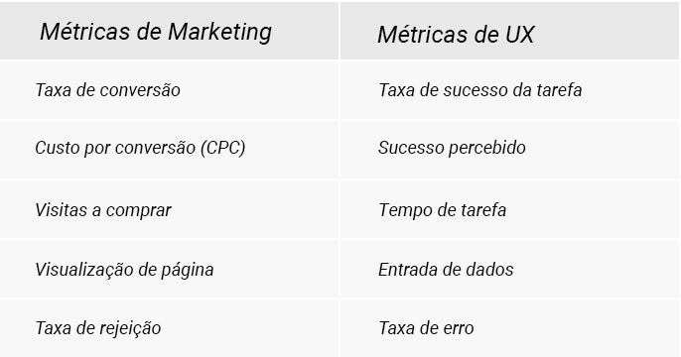

**MÉTRICAS PARA AVALIAÇÃO DE USABILIDADE**

**i - usabilidade -** métricas usadas para entender a facilidade de usar o sistema

**ii - engajamento -** métricas usadas para entender o quanto a pessoa interage, qual a atenção dada ao produto, quanto tempo gastam em um fluxo de trabalho e se sentem bem em utilizar o produto

**iii - conversão -** ajudam a entender tendências e a projetar novas soluções para a assertividade do produto

1 - TAXA DE CONCLUSÃO

(Métrica de Usabilidade Fundamental ou Métrica do Gateway)

|  |  |  |
| --- | --- | --- |
| Descrição | Tarefa Sucesso (1) / Falha na Tarefa (0) | |
| Tarefa 1 | 1 | |
| Tarefa 2 | 1 | |
| Tarefa 3 | 0 | |

2 - PROBLEMAS DE USABILIDADE

|  |  |  |
| --- | --- | --- |
| Descr. do Probl. encontrado pelo usuário | Quem encontrou | Total |
| Problema 1 | Usuário A | 2 |
| Usuário B |
| Problema 2 | Usuário A | 1 |
| Problema 3 | Usuário C | 1 |

* Conhecer a probabilidade de um usuário encontrar um problema em cada fase de desenvolvimento pode se tornar uma métrica chave para medir o impacto da atividade de usabilidade e ROI.
* Saber qual usuário encontrou, você pode prever melhor os tamanhos de amostra, as taxas de descoberta de problemas e quais problemas são encontrados por um único usuário.

3 - TEMPO DE TAREFA

* Duração total da tarefa = fato de eficiência e produtividade. Medir a realização da tarefa em segundos/ minutos. Marcar o tempo após o usuário ler a tarefa e após concluir a tarefa (incluindo revisão)

4 - SATISFAÇÃO DO NÍVEL DA TAREFA

* Questionar se usuário pode passar feedback da dificuldade da tarefa.
* Métricas compararão quão difícil foi uma tarefa em relação às outras do banco de dados.
* Foco no quão fácil é usar o produto.(Pode incluir métrica para reconhecimento de ícones, navegação de menus, momentos de confusão, hesitação, etc)
* Escala para Software/ Dispositivos Móveis: System Usability Scale (SUS)
  + Efetividade (os usuários conseguem completar seus objetivos?)
  + Eficiência (quanto esforço e recursos são necessários para isso?)
  + Satisfação (a experiência foi satisfatória?)
  + Consiste em 10 perguntas, escala 1 a 5. Deve ser aplicado ao final de um teste de usabilidade quantitativo.
  + 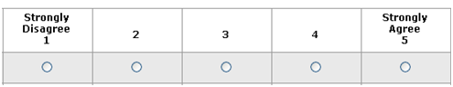
  + Exemplos de 10 perguntas básicas que podem ser adaptadas para se encaixarem no contexto:
    - 1. Eu acho que gostaria de usar esse sistema com frequência.
    - 2. Eu acho o sistema desnecessariamente complexo.
    - 3. Eu achei o sistema fácil de usar.
    - 4. Eu acho que precisaria de ajuda de uma pessoa com conhecimentos técnicos para usar o sistema.
    - 5. Eu acho que as várias funções do sistema estão muito bem integradas.
    - 6. Eu acho que o sistema apresenta muita inconsistência.
    - 7. Eu imagino que as pessoas aprenderão como usar esse sistema rapidamente.
    - 8. Eu achei o sistema atrapalhado de usar.
    - 9. Eu me senti confiante ao usar o sistema.
    - 10. Eu precisei aprender várias coisas novas antes de conseguir usar o sistema.
  + Cálculo da pontuação:
    - Para as respostas ímpares (1, 3, 5), subtraia 1 da pontuação que o usuário respondeu.
    - Para as respostas pares (2 e 4), subtraia a resposta de 5. Ou seja, se o usuário respondeu 2, contabilize 3. Se o usuário respondeu 4, contabilize 1. Calma, já vai fazer sentido.
    - Agora some todos os valores das dez perguntas, e multiplique por 2.5.
    - Essa é sua pontuação final, que pode ir de 0 a 100.
  + Comparando os resultados: A média do System Usability Score é 68 pontos. Se você fez menos pontos do que isso, você provavelmente está enfrentando problemas sérios de usabilidade em seu produto. Não é nada 100% científico, e o SUS serve apenas para ajudar os designers e pesquisadores a entenderem o quão grave é o problema. Se um site possui resultados abaixo de 50, é um sinal de que os investimentos em design e usabilidade precisam ser priorizados dentro de seu plano de negócios — antes que a má usabilidade leve o seu produto ao fracasso

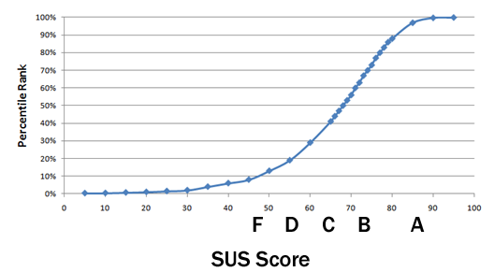

* Escala para Websites: SUPR-Q
  + Questionário validado psicometricamente com 8 itens para medir a qualidade da experiência do usuário em relação ao site estudado.
  + Capta o sentimento de confiança e aparência do usuário em fatores separados (ajudando a entendre como esses fatores afetam a intenção de compra e probabilidade de retornar e recomendar
  + S de SUPR-Q é de Standardized, padronizado. Possui um banco de dados normatizado de 150 sites, comparando a pontuação bruta geral e subfatores de usabilidade, cujas infos são atualizadas trimestralmente, sendo a comparação de benchmark atualizada

5 - ERROS

* Gravar e registrar e descrever todas ações, falhas, erros, omissões não intencionais do usuário ao realizar a tarefa.

|  |  |
| --- | --- |
| Descrição das ações | Gravidade dos erros |
| Falha A | 3 |
| Erro B | 1 |
| Omissão C | 4 |
| Erro D | 2 |

6 - EXPECTATIVA

* Diagnosticar as áreas problemáticas questionando ao usuário quão difícil eles esperam que seja a tarefa e comparar a classificação da dificuldade da tarefa real (dos mesmos ou diferentes usuários)

7 - VISUALIZAÇÃO DE PÁGINAS/ CLIQUES

* Clique = Time-on-task/ Tempo de Tarefa => Melhor eficiência
* O primeiro clique pode ser altamente indicativo de um sucesso ou falha na tarefa

8 - CONVERSÃO

* Métrica de conversão essencial para avaliação de e-commerce
* Medir se usuário pode se inscrever ou comprar um produto
* Medição Binária: 0 = Não convertido; 1 = Convertido

9 - MÉTRICA DE USABILIDADE ÚNICA (medida de desempenho)

* standardized, summated and single usability metric
* Uma das métricas mais utilizadas
* Média padronizada das medidas de eficácia, eficiência de satisfação composta por 4 métricas: conclusão, satisfação no nível da tarefa e tempo de tarefa, contagem de erros
* Ver modelo SUM Calculator [aqui](https://docs.google.com/spreadsheets/d/1j0llky8rqfkLKI35Uxvjcajl2IjHQxfQe1ujfLVkMHw/edit#gid=1347622951)

**FRAMEWORK H.E.A.R.T.**

Criado pela Digital Telepathy e o Google Ventures, usa-se para diferir das métricas para negócios (dados como o número de produtos vendidos ou os leads gerados).

* Happiness (felicidade): mede as atitudes do usuário e seu nível de satisfação, normalmente coletadas através de pesquisa.
* Engagement (engajamento): mede o nível de envolvimento do usuário com seu produto, podendo ser o número de vezes que ele interaje com seu produto em um período de 7 dias.
* Adoption (adoção): mede a quantidade de novos usuários que chegam até o produto através/por causa de alguma funcionalidade.
* Retention (retenção): mede a frequência com a qual os usuários retornam ao produto.
* Task success (sucesso da tarefa): mede a eficácia, eficiência e taxa de erros cometidos ao tentar realizar uma tarefa.

Não é necessário usar todas de uma vez, assim como é possível criar outras desde que faça sentido para a avaliação. É de praxe avaliar dentro de cada categoria os seguintes itens:

* **Goals (metas):** de modo abrangente, cada métrica atender a um objetivo dentro do produto.
* **Signals (sinais):** em diversos momento durante o uso do produto, o usuário emitirá sinais altos e baixos que ajudarão a entender o fracasso ou o sucesso de algumas metas.
* **Metrics (métricas):** devem ser bem específicas e sempre lembradas em qualquer momento do projeto.

